[重磅聚焦：三校联合团队发文遭质疑](https://mp.weixin.qq.com/s?__biz=MzkyMjc5NDM3Nw==&mid=2247494089&idx=1&sn=ef90487f3a2b27415b5bb7196c244f98)

学术君[学术警示录](javascript:void(0);)2025-04-18 13:50:22浙江

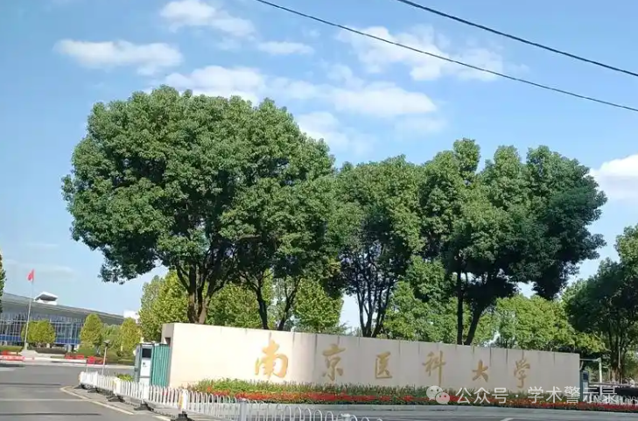

**论**

**文**

**信**

息

?

由华中科技大学、南京医科大学与美国爱因斯坦医学院联合组成的研究团队，在李聚学教授（Juxue Li）等作为通讯作者的带领下，于 2020 年 8 月在《Proceedings of the National Academy of Sciences of the United States of America (PNAS) 》发表题为《Hypothalamic extended synaptotagmin-3 contributes to the development of dietary obesity and related metabolic disorders》的研究论文。该研究在获得中国国家自然科学基金和 “QIANREN 计划” 经费支持。

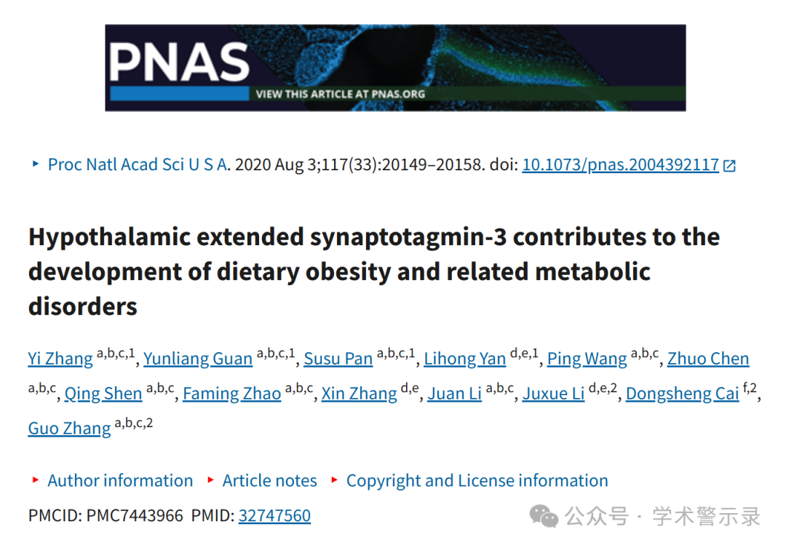

**质**

**疑**

**信**

**息**

?

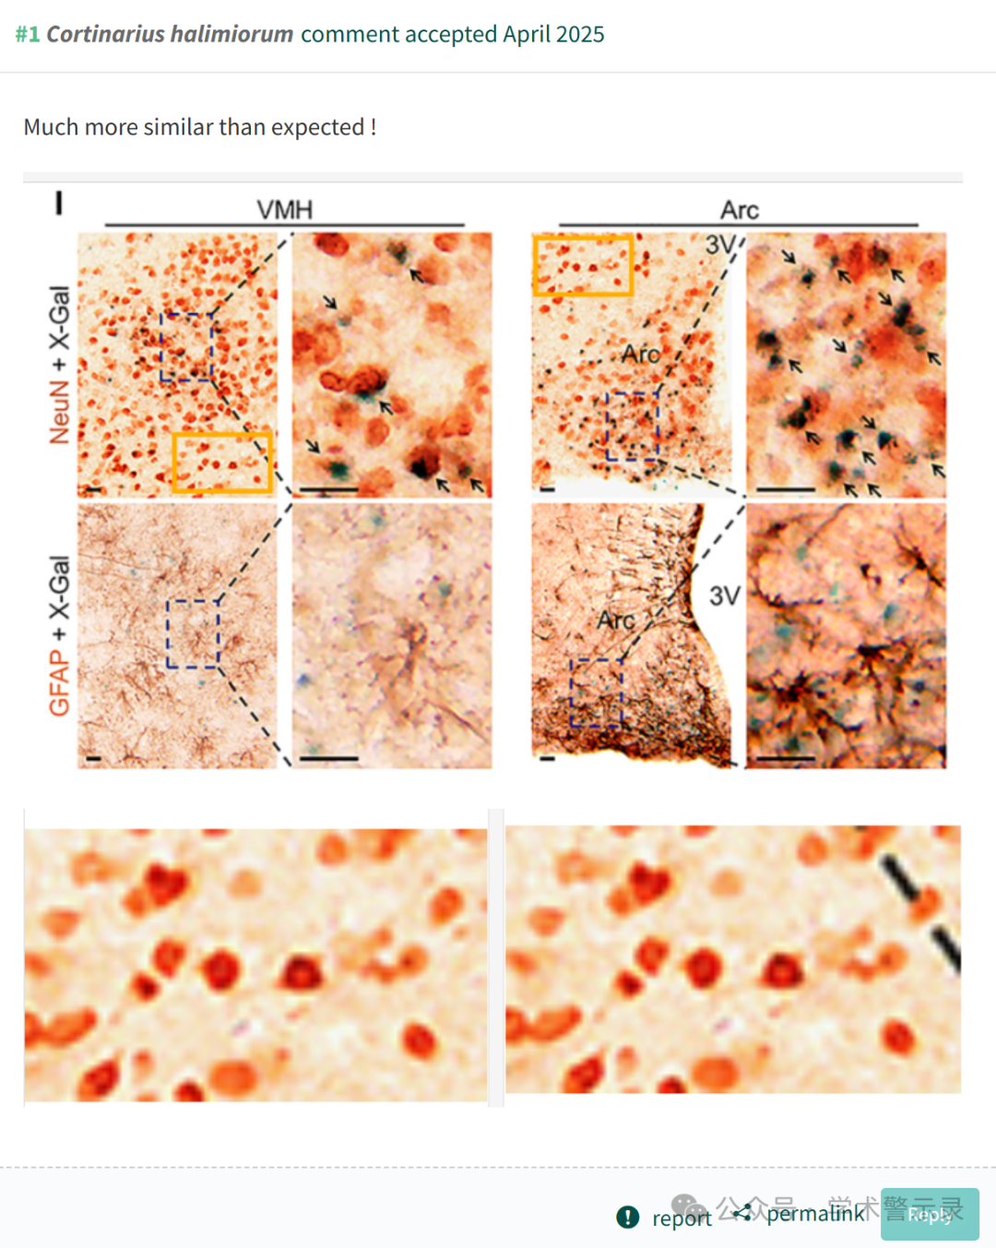

信息来源：

https://pubpeer.com/publications/466626AC8BD3BFE0350AAE980C192D

免责声明：

本文中的所有信息均源自学术网站及已公开资料。我们虽努力确保信息的准确性与完整性，但无法对此做出绝对保证。若发现纰漏或不实之处，请联系公众号后台。

